­­

Juni Nyhedsbrev fra bestyrelsen





**Indkaldelse til afdelingsmøde i afd. 296-0. Afholdes i Skralderummet.**

Pga. ønske om at få fast p-plads fra en af beboerne, så indkalder vi til afstemning d.28. juni 2018 kl. 17.

Der bliver afstemning om:

* Skal vi have opdelte p-pladser?
* placering, afhængig af hvor mange der er interesseret.

Man skal selv betale udgiften til nummerpladeskilt.

Husk: du kan kun afgive din stemme ved at møde op.

Afriv snippen og aflever den til Pia i 62 A

**Nyheder:**

Niels har fået hængt et takkebrev op i glasskabet, hvor han takker for opmærksomheden ved begravelsen.

Ang. Indsamlingerne i afd. har bestyrelsen besluttet, at det skal køre uden om bestyrelsen, og at det er op til beboerne at finde en eller at styre indsamlingerne selv.

Vi har bedt Allan om at finde en løsning på det skarpe lys i carportene.

Udførslen og finish på det nylige opsatte flethegn ved ungdomsboligerne er ikke helt ok, så vi arbejder på at få det ordnet.

I kælderen kommer der fjeder på døren og installeret en kortlæser.

**Grill-aften: OBS OBS OBS**

**Svardato er blevet ændret til senest d. 1. juli**

*Mange hilsner Bestyrelsen.*

Kommer til afd. mødet d d.28. juni. Navn: Antal:

 -----------------------------------------------------

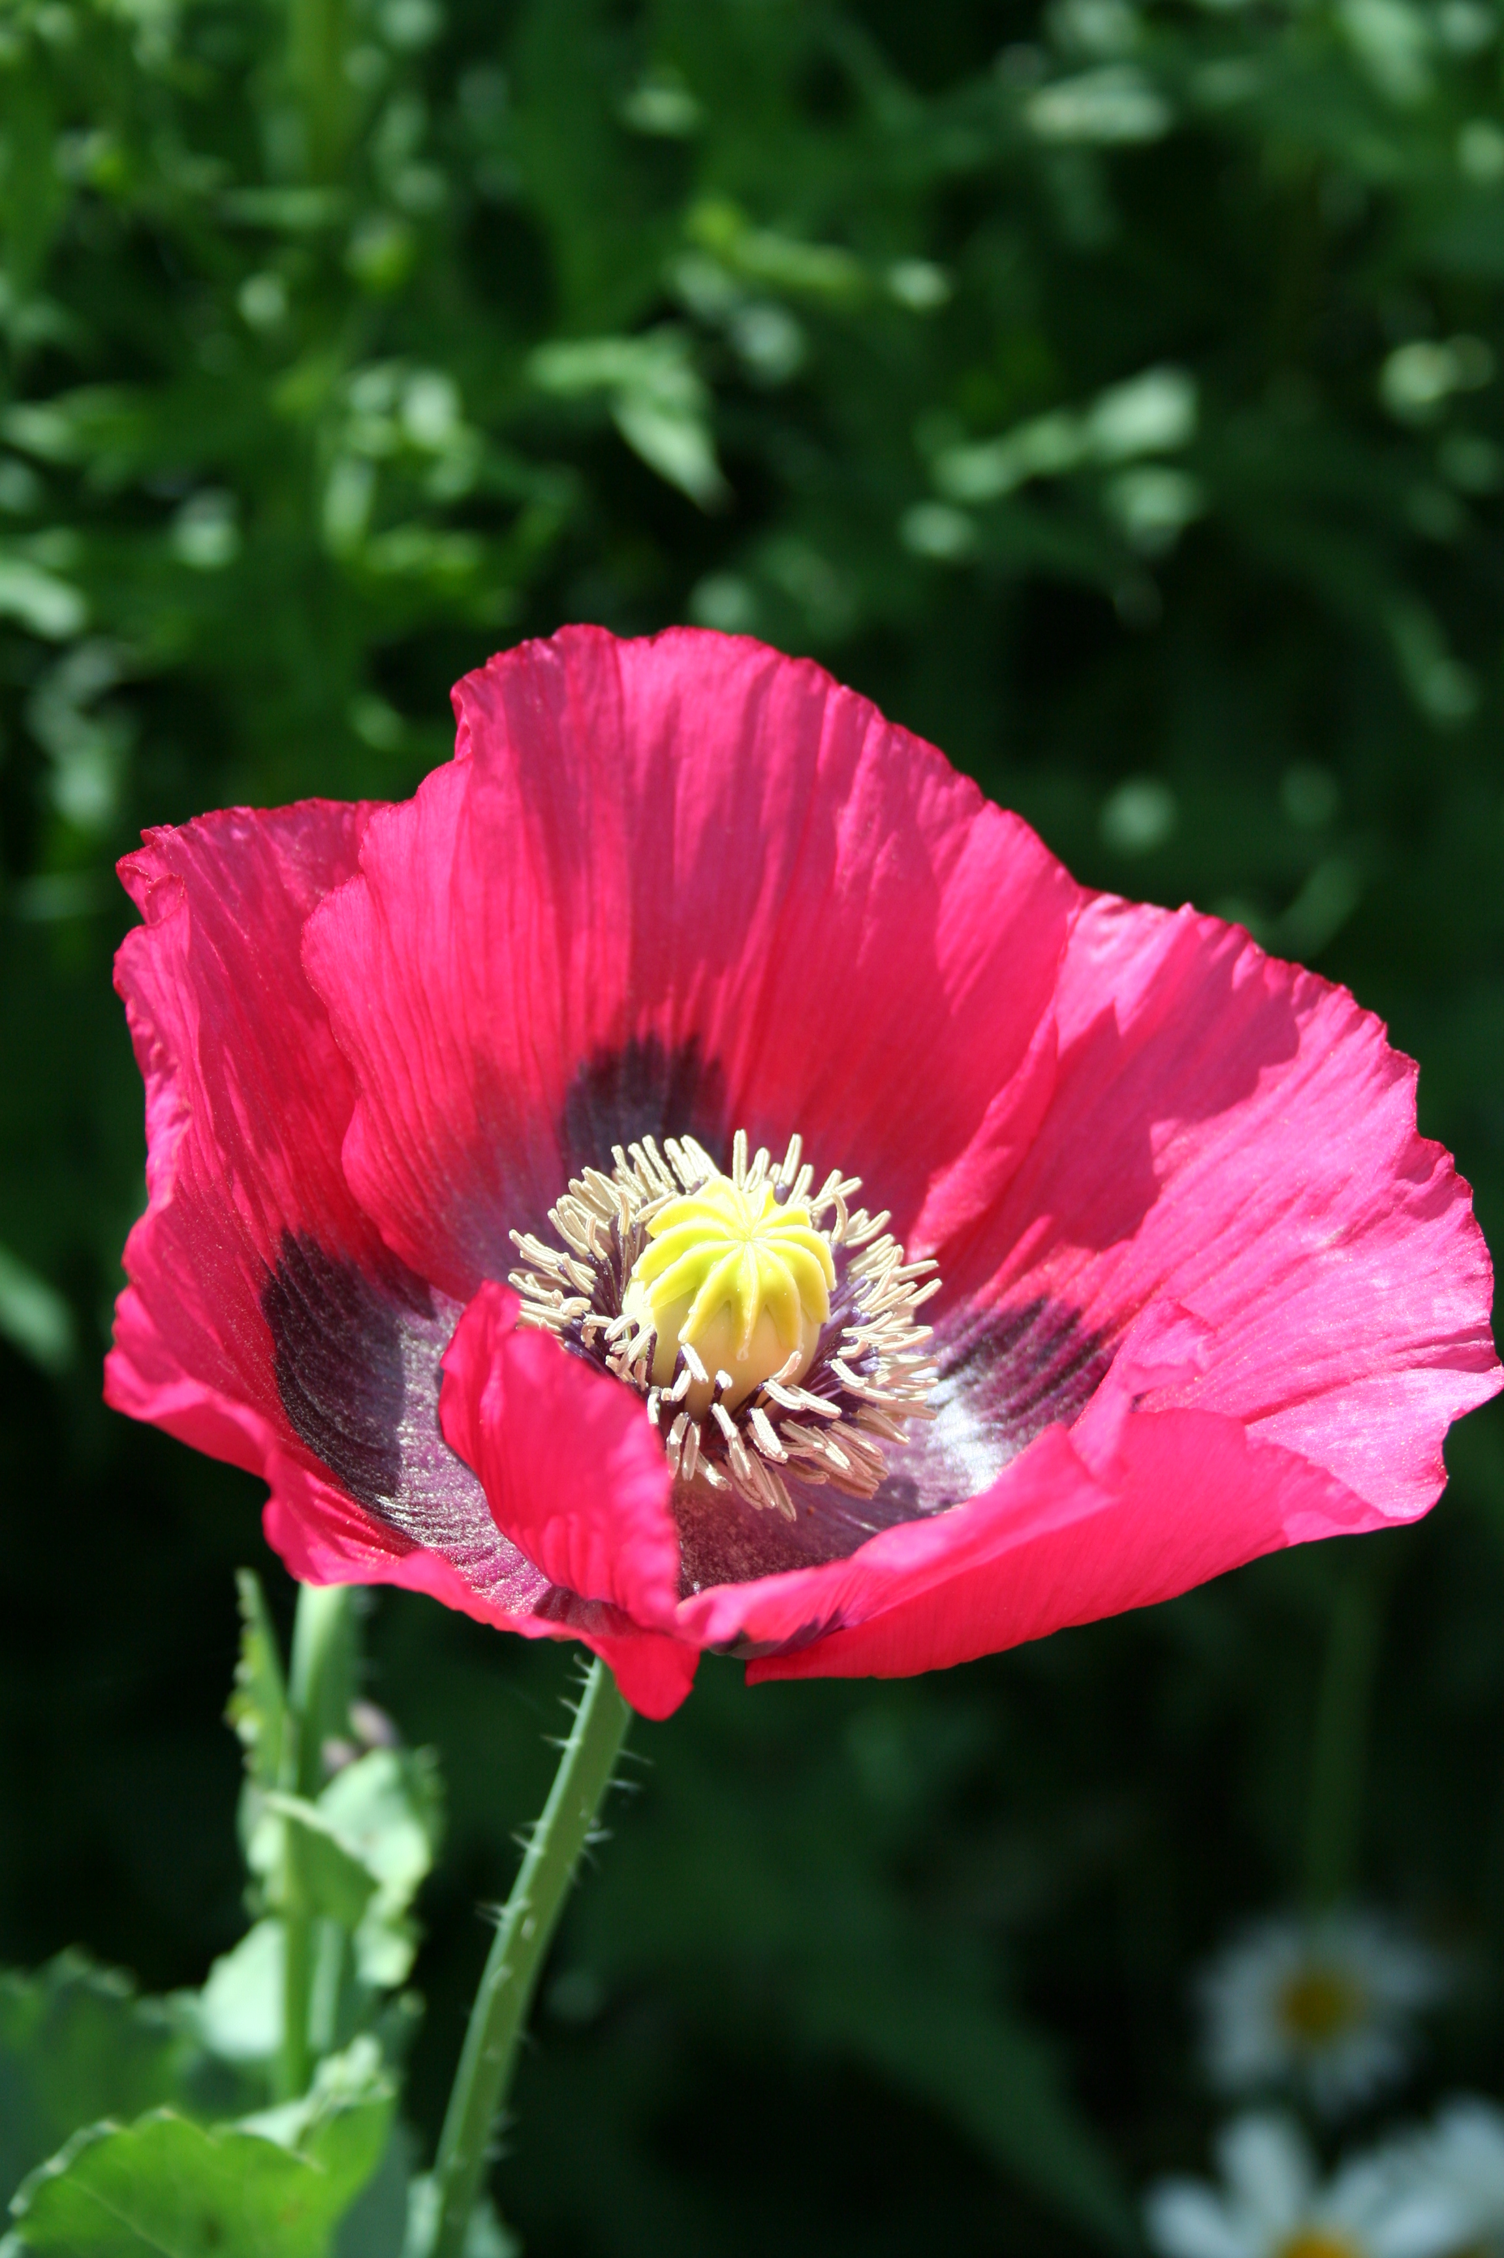

**Velkommen sommer**

**Nr. 2 2018**